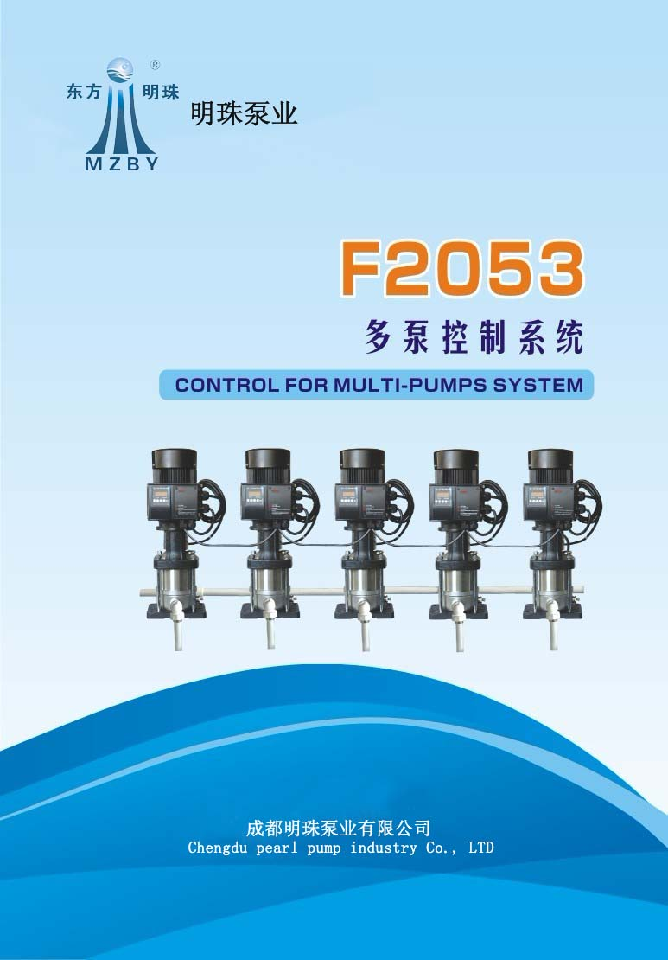
第一章 产品简介
1.1、产品特点：

●防止漏水频繁启停
●漏水/用水自动检测
●微量漏水自动检测停机功能
●用水快速苏醒功能
●断线检测功能
●断线防高速运行功能
●显示比较直观：设定压力和反馈压力同行显示
●调压方便：按面板上的加减键即可对设定压力进行调节
●上电自动启动功能
●单相/三相水泵自动检测

1.2、图片及安装尺寸：

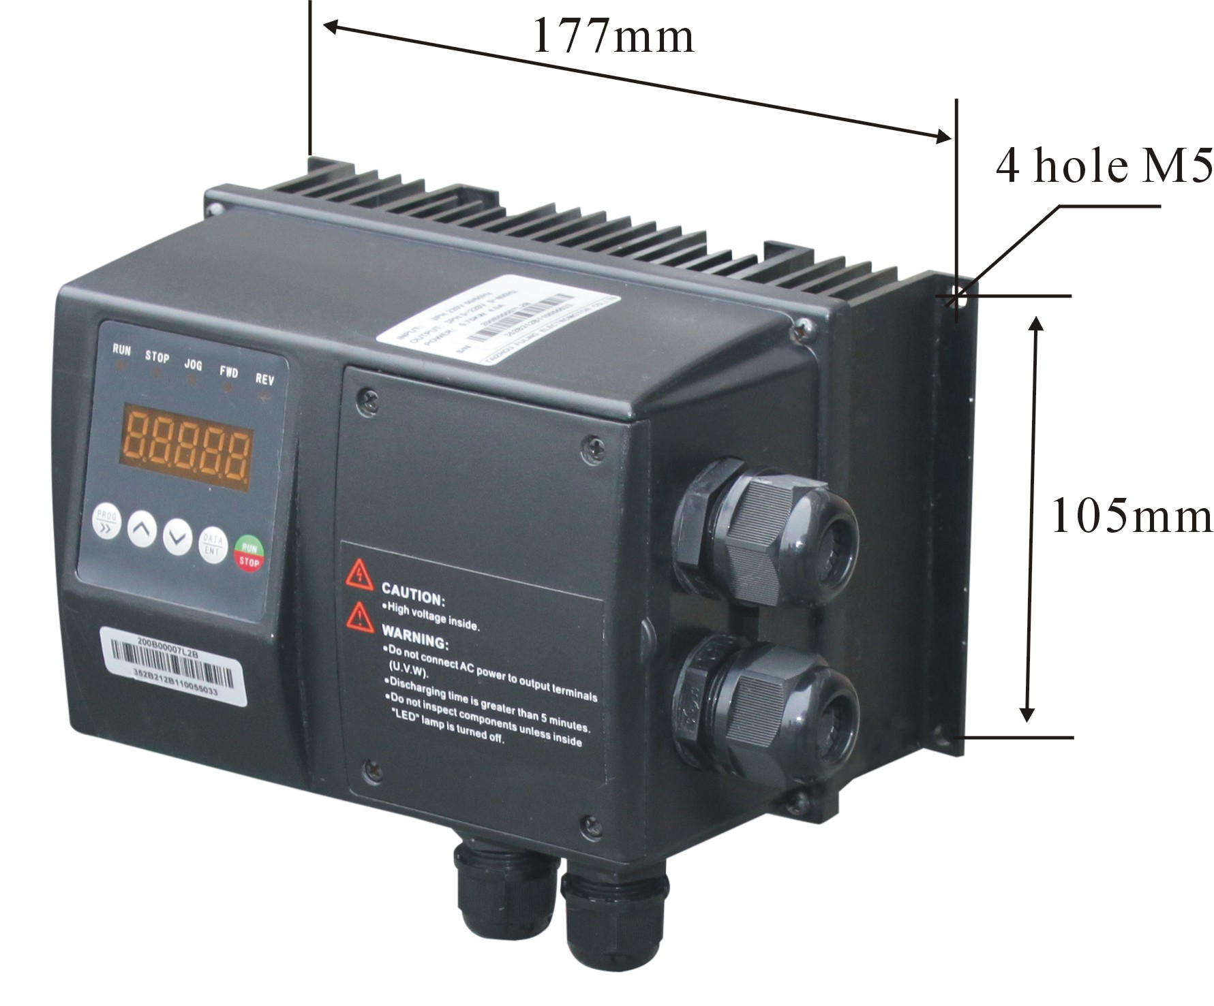

1.3、型号命名规则：
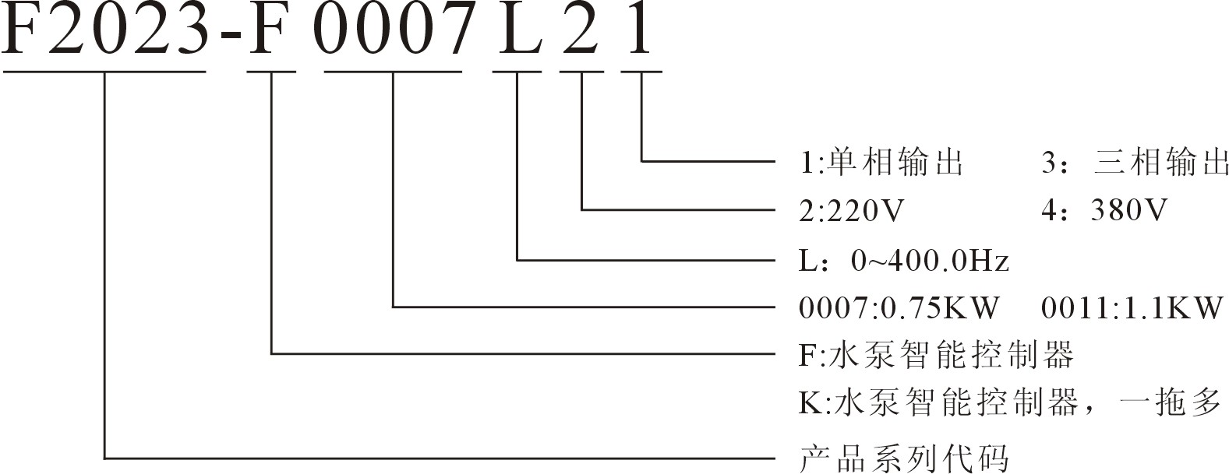

1.4、规格型号：

变频器型号 | 功率（KW） | 马力（HP） | 电流（A）
F2023/2053-F0007L21 | 0.75 | 1.0 | 5.3
F2023/2053-F0011L21 | 1.1 | 1.5 | 6.5
F2023/2053-F0015L21 | 1.5 | 2.0 | 10.0
F2023/2053-F0022L21 | 2.2 | 3.0 | 13.0
F2023/2053-F0030L21 | 3.0 | 4.0 | 18.0
F2023/2053-F0040L21 | 4.0 | 5.5 | 24.0
F2023/2053-F0007L23 | 0.75 | 1.0 | 4.1
F2023/2053-F0015L23 | 1.5 | 2.0 | 7.0
F2023/2053-F0022L23 | 2.2 | 3.0 | 10.0
F2023/2053-F0030L23 | 3.0 | 4.0 | 13.0
F2023/2053-F0040L23 | 4.0 | 5.5 | 18.0
F2023/2053-F0055L23 | 5.0 | 7.0 | 24.0
F2023/2053-F0007L43 | 0.75 | 1.0 | 2.5
F2023/2053-F0015L43 | 1.5 | 2.0 | 3.7
F2023/2053-F0022L43 | 2.2 | 3.0 | 5.0
F2023/2053-F0030L43 | 3.0 | 4.0 | 6.5
F2023/2053-F0040L43 | 4.0 | 5.5 | 9.5
F2023/2053-F0055L43 | 5.5 | 7.5 | 12.5
F2023/2053-F0075L43 | 7.5 | 10.0 | 17.5
F2023/2053-F0110L43 | 11.0 | 15.0 | 23.0
F2023/2053-F0150L43 | 15.0 | 20.0 | 30.0
F2023/2053-F0185L43 | 18.5 | 25.0 | 39.0

1.5、接线图
①3PH 380V 输入/3PH 380V输出 ②1PH220V输入/3PH 220V 输出
③1PH220V输入/1PH 220V 输出
1.6、F2053系统结构图
系统特点:
- 任意主机:
系统中任一单元都可选择为主机,当已经选择的主机单元的任一部件出故障后,可以将主机移至其他正常的单元,只需将传感器和短接线移至同样的端子;

- 故障单元自动识别:
系统中任一单元发生故障后,系统会自动跳过故障单元,保证系统的稳定性;

- 单元脱机调试功能:
本功能是为初期安装时,需要对单元进行管道系统的检查用,将F00=5003即可将水泵运行在F048测试频率(面板加减)方便检查管道系统,

- 专用功能参数应用宏功能:
- 内置无负压接口:

第2章 操作面板说明
2.1、面板操作说明：

操作面板分为两部分：显示区和按键控制区
显示区显示参数设定模式及不同的运转状态，按键控制区为使用者与变频器的沟通界面。

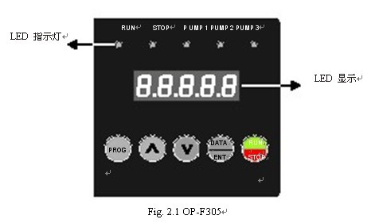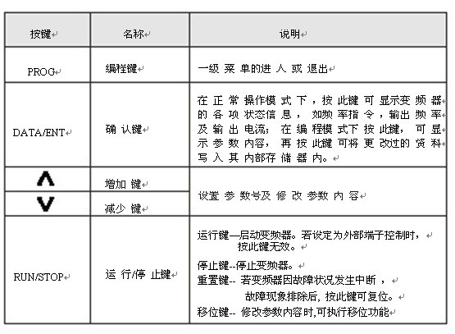

2.2、显示内容A: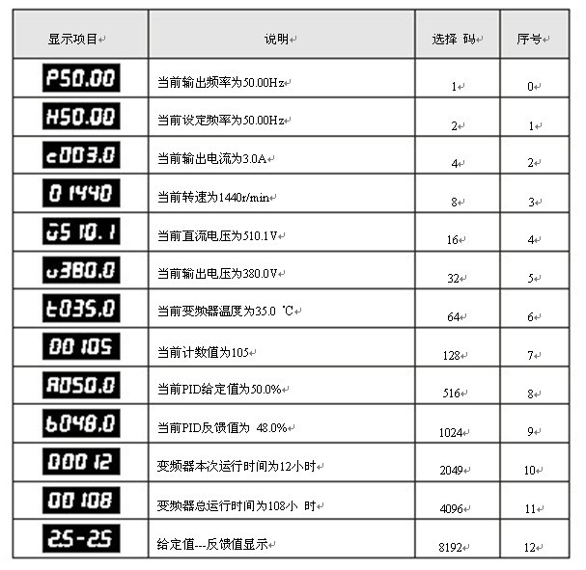

关联功能：
F006：显示内容选择
将要显示内容的选择码进行相加，即可形成有选择的显示内容，如要显示电机转速+
PID给定值+PID反馈值，F-006=8+6+1024=1038；
F007：运行显示内容选择
选择面板显示器的主要显示内容，当面板DATE静止操作10秒时间后，面板自动切换到本参数选择的内容。
显示内容B：
  - 输出频率显示：P 45.00
泵电机输出频率
频率提示符
  - 多泵故障状态：H H H H
1号泵状态：i=正常 I=故障
2号泵状态
3号泵状态
4号泵状态
5号泵状态
6号泵状态
7号泵状态
8号泵状态

  - 调试频率： 35 u 1.5
反馈压力（辅机时显示为0 ）
提示符
输出频率

主机多泵运行状态：3-3-2
辅泵开启量
主泵号
主泵号
  - 泵站号显示： 5-3
本泵站号
系统总泵量
  - 系统给定+反馈压力显示：2.3—2.3
系统反馈压力
系统给定压力

第3章 参数一览表

参数代码 | 功能说明 | 设定范围 | 出厂值
F-000 | 用户密码 | 0~65535 | 00000
F-001 | 参数限制 | 0~250
F-002 | 基准频率 | 0~400.0 | 50.00
F-003 | 基准电压 | 0~255.0/ 0~440 | 220.0/380.0
F-004 | 频率上限 | 0~400.0 | 60.0
F-005 | 频率下限 | 0~50.0 | 30.0
F-006 | 显示内容选择 | 0~65535 | 04883
F-007 | 运行显示选择 | 0-12 | 12
F-008 | 控制方式选择 | 0~20000  Bit5 Bit4 Bit3 Bit2 Bit1  Bit1=0：辅机  1：选择主机  Bit2=1：面板启动/停止键复用  Bit3=0：低水位/负压检测常开有效  1：低水位/负压检测常闭有效  Bit4=运行指令：  0：面板  1：外部端子  2：保留  3：上电自动启动  Bit5=运行方向选择  0：默认方向运行  1：相反方向运行 | 03010
F-009 | 软件版本
F-010 | 参数锁定 | 0:无效 1:有效 | 0
F-011 | 参数重置 | 08：参数初始化 | 0
F-012 | 加速时间 | 0.1~6500.0s | 2.0
F-013 | 减速时间 | 0.1~6500.0s | 2.0
F-014 | 苏醒加速时间 | 0.1~6500.0s | 3.0
F-015 | 睡眠减速时间 | 0.1~6500.0s | 5.0
F-016 | 供水模式选择 | Bit4 Bit3 Bit2 Bit1  Bit1: PID反馈通道选择  0: AVI(0~10V)给定  1: AI(4~20Ma)给定  Bit2: 睡眠信号选择  0: 选择内部睡眠信号  1: 选择外部睡眠信号  2: 自动控制  Bit3: 快速苏醒选择  0: 无效  1: 快速苏醒有效  Bit4: 显示小数点位数  0: 显示一位小数点  1: 显示二位小数点 | 1121
F-017 | PID数字给定 | 0.0~100.0% | 20.0
F-018 | PID给定选择 | 0、1 | 0
F-019 | 传感器对应压力 | 0~20000 | 1000
F-020 | 比例常数（P） | 0~1000.0 | 100.0
F-021 | 积分时间（I） | 0~3600.0 | 1.0
F-022 | 微分时间（D） | 0~10.00 | 0.0
F-023 | 苏醒准位 | 0~150 | 50
F-024 | 保留
F-025 | 睡眠频率检测时间 | 0~250 | 1.5
F-026 | 快速苏醒比率 | 0~100.0 | 1.0
F-027 | PID断线检测准位 | 0.0~100.0 | 1.5
F-028 | PID断线检测时间 | 0.0~100.0 | 15.0
F-029 | 多泵系统的总泵站量 | 1:单机 2-8:多机
F-030 | 主泵切换时间 | 0~60000.0m | 60
F-031 | 辅泵互锁时间 | 0.1~250.0 | 0.0
F-032 | 辅机启动频率（无效） | 0.0~400.00 | 50.00
F-033 | 辅泵启动延时 | 1~250s | 2.0
F-034 | 辅机停止频率（无效） | 0.0~400.00 | 33.00
F-035 | 辅泵停止延时 | 1~250s | 2.0
F-036 | 电机过流点 | 当输出电流超过过流点120%时延时1min后报警（E007/E008） | *
F-037 | 传感器零点偏置 | 0----100% | 0
F-038 | 缺水检测时间 | 0~6500.0s
F-039 | 出水高压保护点 | 0~200% | 80%
F-040 | 出水低压保护点 | 0~200% | 10%
F-041 | 出水高低压保护及恢复延时 | 0~6500.0s | 60
F-042 | 进水低水位/水压保护延时
F-043 | 进水低水位/水压恢复延时
F-044 | 防冻间隔时间 | 0：不动作
F-045 | 保留
F-046 | 保留
F-047 | 快速加减泵压力差 | 0~6500.0s | 60
F-048 | 强制运行频率 | F000=50003有效
F-049 | 保留
F-050 | 多功能输入端子FWD | 0：无效  1：运转 2：正转  3：反转 4：停止  5：正/反转 6：寸动  7：寸动正转 8：寸动反转  9：紧停 10：复位  11：外部故障输入  12：散热器或电机过热  13~14：保留  15：强制主机  16~17：保留  18：强制苏醒  19：强制速度模式  20~28：保留  29：低水位检测  30：保留  31：强制缺水检测  32：外部睡眠功能 | 2
F-051 | 多功能输入端子REV |  | 3
F-052 | 多功能输入端子S1 |  | 0
F-053 | 多功能输入端子S2 |  | 0
F-054 | 多功能输入端子S3 |  | 0
F-055 | 多功能输入端子S4 |  | 0
F-056 | 多功能输出端子一（MO1） | 0：无效  1：运行中 2：故障指示  3：零速 4：保留  5：设定频率到达  6：任意频率一到达  7：任意频率二到达  8：加速中 9：减速中  10：变频器过载报警  11：电机过载报警  12：过转矩报警  13：低压报警 14~19：保留  20:4~20mA断线  25：辅泵一 26：辅泵二  27：牵伸到达  28:：PID下限报警  29：PID上限报警  30：风扇动作 | 1
F-057 | 多功能输出端子二（MO2） |  | 5
F-058 | 多功能输出端子三（RA/RB/RC） |  | 2
F-059 | 多功能输出端子四（ MA/MB/MC） |  | 0

第4章 功能参数详细说明

参数代码 | 功能说明 | 设定范围 | 出厂值
F-000 | 用户密码 | 0~65535 | 00000
进入控制参数群密码，上电清0，密码50000

参数代码 | 功能说明 | 设定范围 | 出厂值
F-001 | 参数限制 | 0~255 | 001
设置允许查看/修改的参数范围。例如：F-001=037，则允许查看/修改F-002至F-037号参数；上电置1

参数代码 | 功能说明 | 设定范围 | 出厂值
F-002 | 基准频率 | 0~400.0 | 50.00
此设定必须根据马达铭牌上马达额定运转电压频率设定，一般情况下，请不要随意改变基准频率设定值，如果配用特殊马达，请根据电机参数特性适当设置，否则会引起设备损坏。

参数代码 | 功能说明 | 设定范围 | 出厂值
F-003 | 基准电压 | 0~255.0/0~440.0 | 220.0/ 380.0
此设定值依马达铭牌上额定电压值设定，380V级出厂值为380V，220V级出厂值为220V，此参数设定范围受变频器电压等级限制，在马达与变频器距离较远的场合，可适当提高该设定值。

参数代码 | 功能说明 | 设定范围 | 出厂值
F-004 | 频率上限 | 0~400.0 | 60.0
设置变频器最大输出频率范围。

参数代码 | 功能说明 | 设定范围 | 出厂值
F-005 | 频率下限 | 0~50.0 | 30.0
设置变频器最小输出频率范围。

参数代码 | 功能说明 | 设定范围 | 出厂值
F-006 | 显示内容选择 | 0~65535 | 04883
选择变频器需要监视的数据项目。

参数代码 | 功能说明 | 设定范围 | 出厂值
F-007 | 运行显示选择 | 0-12 | 12
选择运行状态下优先显示的数据项目。

参数代码 | 功能说明 | 设定范围 | 出厂值
F-008 | 控制方式选择 | 0~20000 | 03010

■控制方式选择(Bit5-Bit4-Bit3-Bit2-Bit1)
Bit4
Bit3
Bit2
Bit1
Bit5

Bit1： 0：辅机
1：选择主机
Bit2：1：面板启动/停止键复用

Bit3：0：低水位/负压检测常开有效
1：低水位/负压检测常闭有效

Bit4：运行指令：
0：面板
1：外部端子
2：保留
3：上电自动启动
Bit5: 运行方向
0：默认方向运行
1：相反方向运行

参数代码 | 功能说明 | 设定范围 | 出厂值
F-009 | 软件版本
F-010 | 参数锁定 | 0:无效 1:有效 | 0
参数锁定后，所有参数只能查看不能修改。

参数代码 | 功能说明 | 设定范围 | 出厂值
F-011 | 参数重置 | 08：参数初始化 | 0
在参数值因故设置不当或不正常时，可将此参数设定为08，恢复出厂值后，再重新设置，在参数锁定后（F-010=1时），参数无法重置，需解锁后才可以重置。相关参数：F-010。

参数代码 | 功能说明 | 设定范围 | 出厂值
F-012 | 加速时间 | 0.1~6500.0s | 2.0
变频器启动时从0Hz加速到额定频率所需时间。

参数代码 | 功能说明 | 设定范围 | 出厂值
F-013 | 减速时间 | 0.1~6500.0s | 2.0
变频器从额定频率下降到0Hz所需时间。

参数代码 | 功能说明 | 设定范围 | 出厂值
F-014 | 苏醒加速时间 | 0.1~6500.0s | 3.0
苏醒时加速到上限频率所需时间。
参数代码 | 功能说明 | 设定范围 | 出厂值
F-015 | 睡眠减速时间 | 0.1~6500.0s | 5.0
睡眠时减速到下限频率所需时间。

参数代码 | 功能说明 | 设定范围 | 出厂值
F-016 | 供水模式选择 | 0~6500.0s | 1121
Bit4
Bit3
Bit2
Bit1

Bit1：PID反馈通道源选择
0：AVI（0~10V）给定
1：AI（4~20mA）给定
Bit2：睡眠信号选择
0：选择内部睡眠信号
1：选择外部睡眠信号
2：自动控制
Bit3：快速苏醒选择
0：无效
1：快速苏醒有效
Bit4：显示小数点位数
0：显示一位小数点
1：显示二位小数点
参数代码 | 功能说明 | 设定范围 | 出厂值
F-017 | PID数字给定 | 0.0~100.0% | 20.0
100%对应传感器额定量程，设定方法见F-019。
参数代码 | 功能说明 | 设定范围 | 出厂值
F-018 | PID给定选择 | 0、1 | 0
0：PID数字给定，F-017设定。
1：外部模拟量给定,0~10V或者4~20mA模拟输入信号。
参数代码 | 功能说明 | 设定范围 | 出厂值
F-019 | 传感器对应压力 | 0~20000 | 1000
根据传感器量程设定，1000对应传感器10.0bar量程。
如果是16.0bar量程则F-019设置为1600。压力设定计算方法：
压力设定F-017=供水压力×1000/F-019。
参数代码 | 功能说明 | 设定范围 | 出厂值
F-020 | 比例常数（P） | 0~1000.0 | 100.0
比例常数设定误差值增益，如果I=0，D=0，只作比例控制动作。
参数代码 | 功能说明 | 设定范围 | 出厂值
F-021 | 积分时间（I） | 0~3600.0 | 1.0
积分时间（I）设定PID动作响应速度，I值设定越大，响应速度越慢，反之，响应速度越快，积分时间设定太小，会引起振荡。
参数代码 | 功能说明 | 设定范围 | 出厂值
F-022 | 微分时间（D） | 0~10.00 | 0.0
微分时间（D）设定PID动作的衰减作用，D值越大，衰减作用越明显，D=0时，表示不起作用，即无效。

参数代码 | 功能说明 | 设定范围 | 出厂值
F-023 | 苏醒准位 | 0~150 | 40
该参数设定休眠状态到苏醒时的唤醒压力准位。

参数代码 | 功能说明 | 设定范围 | 出厂值
F-024 | 保留

参数代码 | 功能说明 | 设定范围 | 出厂值
F-025 | 睡眠频率检测时间 | 0~250 | 2.0
当运行频率低于睡眠频率设定值且经过F-025设定的延迟时间后，变频器停止输出，进入休眠状态。
参数代码 | 功能说明 | 设定范围 | 出厂值
F-026 | 快速苏醒比率 | 0~100.0 | 1.0
此参数调节变频器从休眠状态到苏醒时的响应速度，设定值越小反应速度越快，出厂设定为1.0，一般情况下无需更改。

参数代码 | 功能说明 | 设定范围 | 出厂值
F-027 | PID断线检测准位 | 0.0~100.0 | 1.5
F-028 | PID断线检测时间 | 0.0~100.0 | 15.0
PID控制模式运行时，当反馈信号小于PID断线检测准位（F-027），并经过PID断线检测时间（F-028）延时后，变频器断线检测保护。

参数代码 | 功能说明 | 设定范围 | 出厂值
F-029 | 多泵系统的总泵站量 | 1：单机 2-8：多机 | 1
该参数可以设定系统中泵的总数量。

参数代码 | 功能说明 | 设定范围 | 出厂值
F-030 | 主泵切换时间 | 0~60000mins | 60
该参数设定主泵的工作时间。

参数代码 | 功能说明 | 设定范围 | 出厂值
F-031 | 辅泵互锁时间 | 0.1~250.0 | 0.0
该参数决定二个辅泵互相切换时的互锁时间。

参数代码 | 功能说明 | 设定范围 | 出厂值
F-032 | 辅机启动频率(无效) | 0.0~400.00 | 50.00
F-033 | 辅泵启动延时 | 1~250s | 2.0
在恒压供水使用过程中，因用水量较大时，主泵运行在辅机启动频率（由F-032设定）并经过辅泵启动延时后，相应多功能接点动作，辅泵开始运行。

参数代码 | 功能说明 | 设定范围 | 出厂值
F-034 | 辅机停止频率（无效） | 0.0~400.00 | 33.00
F-035 | 辅泵停止延时 | 1~250s | 005
在恒压供水使用中，因用水量减少，主泵频率运行在辅机停止频率（由F-304设定）时，并经过辅泵停止延时后（F-035），相应多功能接点动作，辅泵停机。

参数代码 | 功能说明 | 设定范围 | 出厂值
F-036 | 电机过流点 | 当输出电流超过过流点120%时延时1min后报警（E007/E008） | *
F-037 | 传感器零点偏置 | 0~100% | 0

参数代码 | 功能说明 | 设定范围 | 出厂值
F-038 | 缺水检测时间 | 0~6500.0s
F-039 | 出水高压保护点 | 0~200.0% | 80%
F-040 | 出水低压保护点 | 0~200% | 10%
F-041 | 出水高低压保护及恢复延时 | 0~6500.0s
F-042 | 进水低水位/水压保护延时
F-043 | 进水低水位/水压恢复延时
F-044 | 防冻间隔时间 | 0：不动作
F-045 | 防冻动作频率
F-046 | 防冻动作时间
F-047 | 快速加减泵压力差 | 0~6500.0s | 60
F-048 | 强制运行频率 | F000=50003有效
F-049 | 保留

参数代码 | 功能说明 | 设定范围 | 出厂值
F-050 | 多功能输入端子FWD | 0~32 | 02
F-051 | 多功能输入端子REV | 0~32 | 03
F-052 | 多功能输入端子S1 | 0~32 | 0
F-053 | 多功能输入端子FS2WD | 0~32 | 0
F-054 | 多功能输入端子FWS3D | 0~32 | 0
F-055 | 多功能输入端子FWDS4 | 0~32 | 0
功能码说明：
功能码 | 功能名称 | 功能说明
00 | 无效端子 | 设定为空端子，可防止误动作
01 | RUN | 运行，与其他端子结合，可组成多种控制方式
02 | FWD | 正转
03 | REV | 反转
04 | STOP | 停止
05 | FWD/REV | 正/反切换
06 | JOG | 点动
07 | 点动正转
08 | 点动反转
09 | 急停 | 可接受外来的紧急停止或其他故障讯号
10 | RST | 复位故障排除后，可利用此端子进行重置
11 | 外部故障输入
12 | 散热器或电机过热 | 利用该接点，可以检测散热器或电机过热，保护电机和变频器
13~14 | 保留
15 | 强制主机
16~17 | 保留
18 | 强制苏醒
19 | 强制速度模式
20~28 | 保留
29 | 低水位检测
30 | 保留
31 | 强制缺水检测
32 | 外部睡眠功能

参数代码 | 功能说明 | 设定范围 | 出厂值
F-056 | 多功能输出端子（MO1） | 0~30 | 01**
F-057 | 多功能输出端子（MO2） | 0~30 | 05
F-058 | 多功能输出端子（RA/RB/RC） | 0~30 | 02
F-059 | 多功能输出端子(MA/MB/MC) | 0~30 | 00

功能码 | 功能名称 | 功能说明
00 | 无功能 | 设定端子为无功能状态，可防止误动作
01 | 运行中 | 当变频器有输出或运转指令输入时接点动作
02 | 故障指示 | 当变频器侦测到有异常情况时该接点动作
03 | 零速 | 当变频器输出频率小于启动频率时此接点动作
04 | 保留
05 | 设定频率到达 | 当变频器输出频率到达设定频率时此接点动作
06 | 一致频率一到达 | 当变频器输出频率到达F-061设定值此接点动作
07 | 一致频率二到达 | 当变频器输出频率到达F-062设定值此接点动作
08 | 加速中 | 当变频器处于加速状态时此接点动作
09 | 减速中 | 当变频器处于减速状态时时此接点动作
10 | 变频器过载报警 | 当变频器侦测到过载时此接点动作
11 | 电机过载报警 | 当变频器侦测到电机过载时此接点动作
12 | 过转矩检出中 | 当变频器侦测到过转矩发生时此接点动作
13 | 低电压报警 | 当变频器侦测到低电压时此接点动作
14~19 | 保留
20 | 4~20mA断线 | 当AI输入信号断开时，该接点动作
25 | 辅泵1 | 当接点控制辅泵的启动及停止，详见多泵运行说明
26 | 辅泵2 | 当接点控制辅泵的启动及停止，详见多泵运行说明
27 | 牵伸到达 | 当牵伸动作完成时，此接点动作。变频器停止时，此接点自动复位。
28 | PID下限报警 | PID反馈量小于F-156设定值时，该接点动作
29 | PID上限报警 | PID反馈量大于F-155设定值时，该接点动作
30 | 风扇动作 | 当变频器温度升高时或在运转中此触点动作

第五章 系统调试
5.1 系统调试
一: 泵站建立:
按照相关规则,编制泵站系统站点号:
F011=AB A为系统总泵量 B为当前泵站号
例如:系统总泵量为5台, 建立3号泵站,将F011=53再按DATA确认即可
(查F029=5,F039=3)

二: 确认主机站:
主机站为系统的控制中心,一定要将压力传感器,无负压接口接在主机上,当主机单元有故障时需要转移主机站时,请同时将传感器和其他接线移接至同号端子上,主机站确认方法为：将F008的最后位设置成1或短接S1=DCM端子,强制主机功能

三: 单元脱机调试:
在系统装机后，方便对单个控制单元进行调试，确认进出水及泵是否正常。
- 将需调试单元的参数F000=50003即可进行单元脱机调试；
- 按面板“Data”键，将显示内容选择到“45n2.0”显示状态下；
- 按面板上的加减键即可对单元输出频率值进行调节；
- 显示45n2.0说明：“45”为设定频率值，n为提示符，“2.0”为压力传感器返回的压力值（如是辅机则后两位显示为00）

四: 主泵站选择：
F2053为用户提供主泵站可选功能，出厂时为1号泵为主泵站，如需要选择其他泵为主泵站，请按以下方法操作：
- 停止状态下，按面板“Data”键，将显示内容选择到“1-1-0”显示状态下；
2）按面板上的加减键即可对主泵站进行选择，显示最前位为指定主泵站号；
如：显示3-3-0，表示选择3号泵为主泵。

五: 无负压系统接口：
应对有“无负压供水”要求的用户，我们提供了低水位/负压接口，接S3端子，当低水位/负压时，经过F042延时后，系统报警ELB，有效保护供水大系统的均衡，水位或负压解除后再延时F043后自动恢复正常供水。
六: 多泵通信连接
连接通信线将系统内所有控制器的SG+；SG-对应相连，正常后按主机的加减键确认主机调压是否正常，并同时查询其他辅机的给定压力是否与主机同步变化，如不同步变化请检查通信线连接是否正常
5.2 应用参数设置：
- 单机应用参数设置：F011=20先进行初始化
代码 | 功能 | 设置值
F008 | 系统控制模式 Bit5 Bit4 Bit3 Bit2 Bit1  Bit1=0：辅机  1：选择主机  Bit2=1：面板启动/停止键复用  Bit3=0：低水位/负压检测常开有效  1：低水位/负压检测常闭有效  Bit4=运行指令：  0：面板  1：外部端子  2：保留  3：上电自动启动  Bit5: 运行方向  0：默认方向运行  1：相反方向运行 | 3010
F016 | 供水控制模式 | 远传压力表设置1120  电流型传感器设置1121
F019 | 传感器额定量程 | 10公斤传感器设置1000  16公斤传感器设置1600  以此类推
F029 | 多泵系统的总泵站量 | 1:单机 2-8:多机

- 多机应用主机参数设置：根据泵站编制规则先对泵站进行初始化F011=AB A为系统总泵量 B为当前泵站号 如总泵为5台，对3号泵初始建站，则F011=53即可。
代码 | 功能 | 设置值
F008 | 系统控制模式 Bit5 Bit4 Bit3 Bit2 Bit1  Bit1=0：辅机  1：选择主机  Bit2=1：面板启动/停止键复用  Bit3=0：低水位/负压检测常开有效  1：低水位/负压检测常闭有效  Bit4=运行指令：  0：面板  1：外部端子  2：保留  3：上电自动启动  Bit5: 运行方向  0：默认方向运行  1：相反方向运行 | 3011
F016 | 供水控制模式 | 远传压力表设置1122  电流型传感器设置1123
F019 | 传感器额定量程 | 10公斤传感器设置1000  16公斤传感器设置1600  以此类推
F029 | 多泵系统的总泵站量 | 2-8:多机  如系统泵量为5台，就设为5

- 多机应用辅机参数设置：根据泵站编制规则先对泵站进行初始化F011=AB A为系统总泵量 B为当前泵站号 如总泵为5台，对3号泵初始建站，则F011=53即可。
代码 | 功能 | 设置值
F008 | 系统控制模式Bit5 Bit4 Bit3 Bit2 Bit1  Bit1=0：辅机  1：选择主机  Bit2=1：面板启动/停止键复用  Bit3=0：低水位/负压检测常开有效  1：低水位/负压检测常闭有效  Bit4=运行指令：  0：面板  1：外部端子  2：保留  3：上电自动启动  Bit5: 运行方向  0：默认方向运行  1：相反方向运行 | 3010
F0016 | 供水控制模式 | 远传压力表设置1122  电流型传感器设置1123
F019 | 传感器额定量程 | 10公斤传感器设置1000  16公斤传感器设置1600  以此类推
F029 | 多泵系统的总泵站量 | 2-8:多机  如系统泵量为5台，就设为5

四：系统保护参数设置：
代码 | 功能 | 设置值
F038 | 缺水检测时间 0：不保护 | 端子S2：
F039 | 出水高压保护点 | E.H.P
F040 | 出水低压保护点 | E.L.P
F041 | 出水高低压保护及恢复延时：
F042 | 进水低水位/水压保护延时： | 端子S3： E.L.B
F043 | 进水低水位/水压恢复延时：

故障及处理办法：
故障显示 | 说明 | 处理方法
E04.D | 加速中过电流 | - 检查马达是否短路或局部短路，输出线绝缘是否良好  - 延长加减速时间  - 变频器选型偏小，更换容量较大的变频器  - 检查电机有无损坏  - 机器故障，送厂维修
E04.P | 恒速中过电流
E04.B | 减速中过电流
E04.H | 停车过流
E02. H/D  E02. P/B | 过电压 | 1.延长减速时间，或加装刹车电阻  2.改善电网电压，检查是否有突变电压产生
E01.H/D  E01.P/B | 欠电压 | - 检查输入电压是否正常，有无缺相  - 检查负载是否突然有突变
E0H. H/D  E0H. P/B | 过热 | 1.检查风扇是否堵转，散热片是否有异物  2.环境温度是否过高
E07.D  E07.P  E07.B | 变频过负载  150% 1分钟 | 1.检查变频选型是否偏小  2.检查机械负载有无堵转，卡死现象  3.V/F曲线设置不良，重新设定
E08.D  E08.P  E08.B | 电机过负载  150% 1分钟 | 1.电机选型配用偏小 2.电机发热绝缘变差  3.电压是否波动较大  4.机械负载增大
E0F | 参数设置错误
E.1P | PID检测断线 | 相关参数：F027：压力反馈检测准位，设置范围0-100%  当系统压力反馈值小于F27值，并延时F028时间后，报警E1P： 请检查进水口是否正常；传感器接线是否正常；泵电机转向是否正常；泵体是否有空气  注：F027/028=0本故障报警无效
E.2.P | 缺水报警 | 相关参数：F038 缺水检测延时，外部缺水信号端子检测到缺水信号后延时本参数设置值后，报警E2P，外部检测端子功能码为31；  注：F038=0本保护功能无效
E.H.P： | 高压力报警 | 相关参数：F039高压力报警点0-100%  F040低压力报警点0-100%  F041高低压力报警检测延时  当压力高于F039并保持F041时间后，报警EHP  当压力低于F040并保持F041时间后，报警ELP  当压力在F039和F040之间时为正常，并延时F041后自动解除报警信息；  注：F041=0时高低保护功能无效。
E.L.P： | 低压力报警
E.L.B： | 低水位/负压报警 | 相关参数：F042低水位/负压报警检测延时  F043低水位/负压恢复检测延时  当外部低水位/负压检测信号检测为低水位/负压时（外部端子S3）；延时F042时间后，报警ELB，  当外部低水位/负压检测信号检测正常时（外部端子S3）；延时F043时间后，自动解除报警  F042=0本报警功能无效。

术语:

主从控制:
是指2053多泵系统的控制方式是使用标准485--MODBUS通信方式进行多泵自动切换控制的一种控制模式;

单元:
是指系统中的一个供水单元,电源输入+控制器+泵体+控制面板

主机:
是指2053多泵系统主从控制模式下的主要控制单元,系统所有动作是由主机进行控制的,向所有从机发送控制命令;

从机:
是指2053多泵系统主从控制模式下的辅助执行单元,接受主机通过通信发送过来的控制命令;

主泵:
是指系统运行中作为主泵变频恒压控制的供水单元;

辅泵:
是指系统运行中除主泵外的所有其他供水单元;

泵站(通信地址):
是对系统供水单元进行地址编号,从1号开始顺序向下编码,2053系统最大可以8个供水单元泵站;

睡眠:
是指供水系统,当不用水或微量漏水时,系统应该停止运行的一种功能;

苏醒:
是指系统进入睡眠后,当需要用水时,系统应该自动启动继续供水的一种功能;

加泵：
是指系统压力低于给定时延时检测后，增加一个泵的动作。
减泵：
是指系统压力高于给定延时检测后，减去一个泵以降低流量。
换泵：
是指自动倒泵模式下，主泵运行延时到后，主泵站进行切换至下一泵站的动作。

附录A 技术指标
项目名称 |  | 说明
控制方式 |  | SPWM
输入电压 |  | 380V: 380±15%; 220V: 220±15%
输出电压 |  | 0~输入电压
五位数码显示  及状态指示灯 |  | 显示频率、电流、转速、电压、指数器、温度、正反转状态、故障等。
通讯控制 |  | RS-485
操作温度 |  | -10~40℃
湿度 |  | 0~95%相对湿度（不结露）
振动 |  | <0.5G
频率控制 | 范围 | 0.10~400.0Hz
频率控制 | 设定解析度 | 数字式：0.1Hz; 模拟式：1%最大频率
频率控制 | 输出解析度 | 0.1Hz
频率控制 | 键盘设定方式 | 通过∧∨直接设定
频率控制 | 模拟设定方式 | 外部模拟信号2-10V, 4-20Ma
频率控制 | 其它功能 | 频率下限、启动频率、停车频率、三个跳跃频率可分别设定
保护功能 | 过载 | 电子电驿保护马达驱动器 （恒转矩150%/1分钟，风机类 120%/1分钟）
保护功能 | 欠压 | 220V: 直流电压<200V 380V: 直流电压<400V
保护功能 | 过压 | 220V: 直流电压>400V 380V: 直流电压>800V
保护功能 | 瞬停再启动 | 瞬停后可以频率跟踪方式再启动
保护功能 | 失速防止 | 加/减速运转中失速防止
保护功能 | 输出端短路 | 电子线路保护
保护功能 | 其它功能 | 散热片过热保护、反转限制、开机后直接启动、故障复归、参数锁定PID、一拖多等

